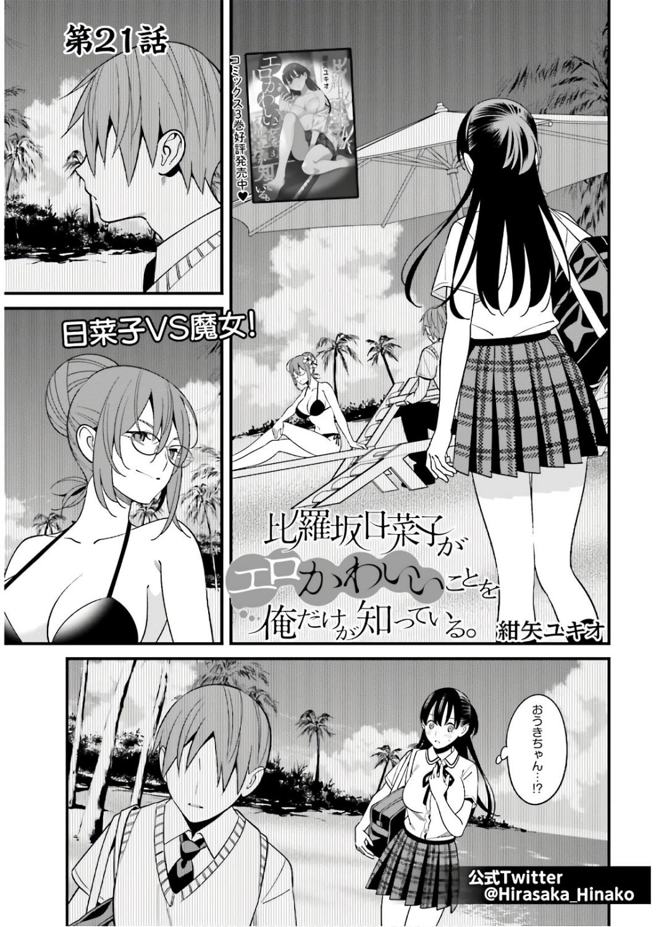

小央树…？！

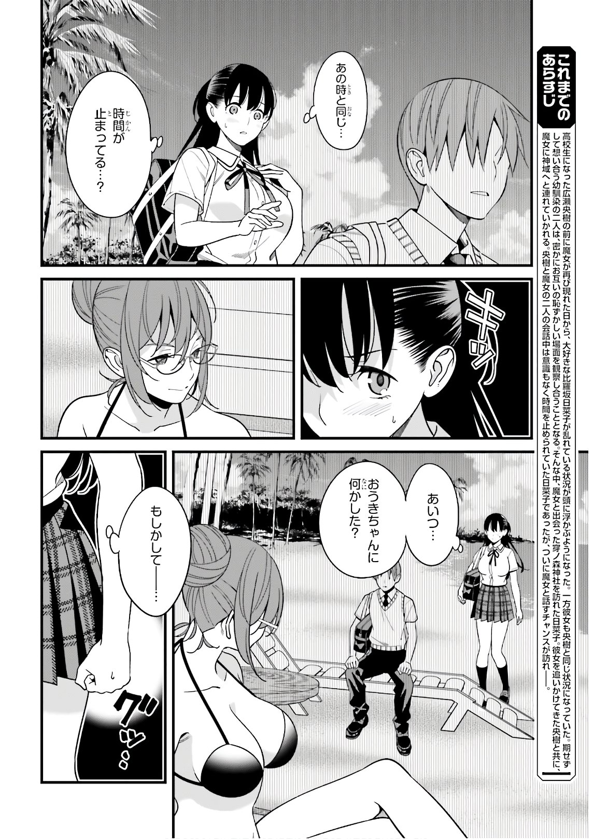

不会是——……

那家伙…

对小央树做了什么？

从魔女出现在广濑央树的面前之后，最喜欢的比罗坂日菜子淫乱的样子，变得可以浮现在脑海中，另一方面日菜子也出现同样状况。不谋而合的二人互相偷看羞耻的对方一面。在这期间，和魔女在穿之森神社界面的日菜子和追着日菜过来的央树一起去到了联系魔女的神域，虽然在央树与魔女对话中日菜子没有意识时间也被停止，但与魔女交谈的机会终于到了——

目前为止的剧情梗概

时间停止了…？

和那个时候一样…

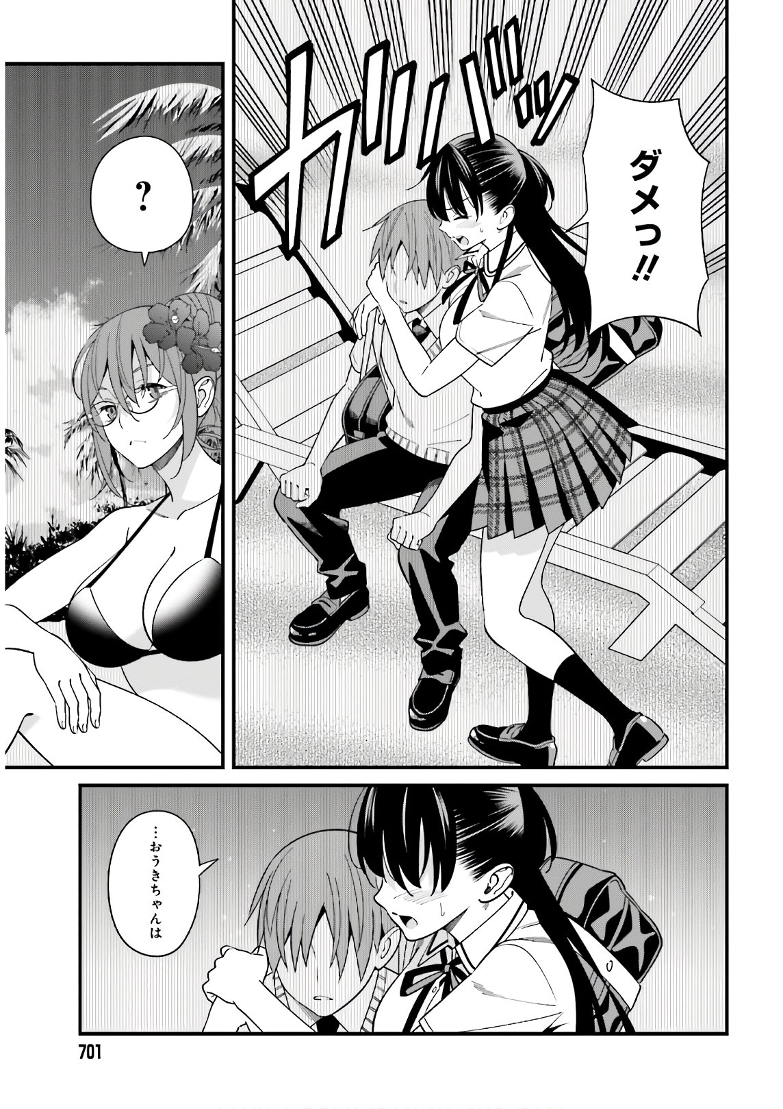

…小央树是

不行！！

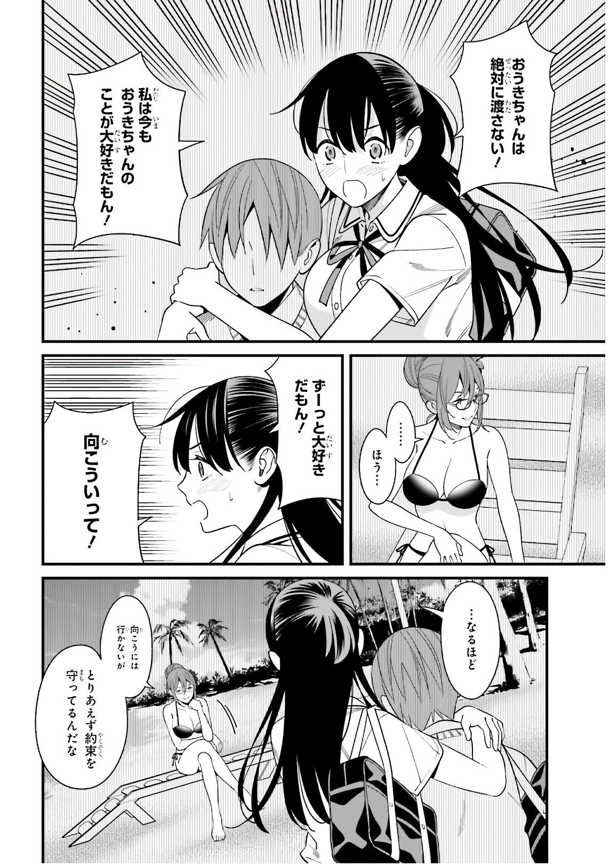

小央树是绝对不会给你的！

总之到现在为止都一直遵守了约定呢

虽然今后怎样不知道

…是这样啊

今后也是！

所以说会一直喜欢下去的啦！

…吼哦？

因为我现在也非常喜欢小央树啊！

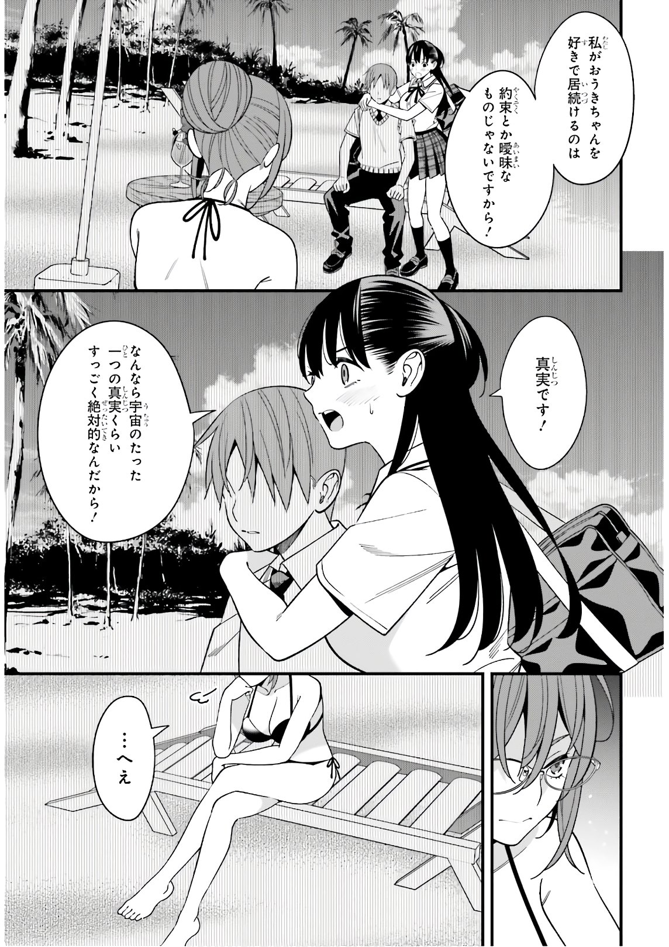

…嘿欸

而且我相信这宇宙唯一的真理是绝对的！

是事实啊！

不是约定这种含糊不清的东西！

因为我一直喜欢着小央树的感情

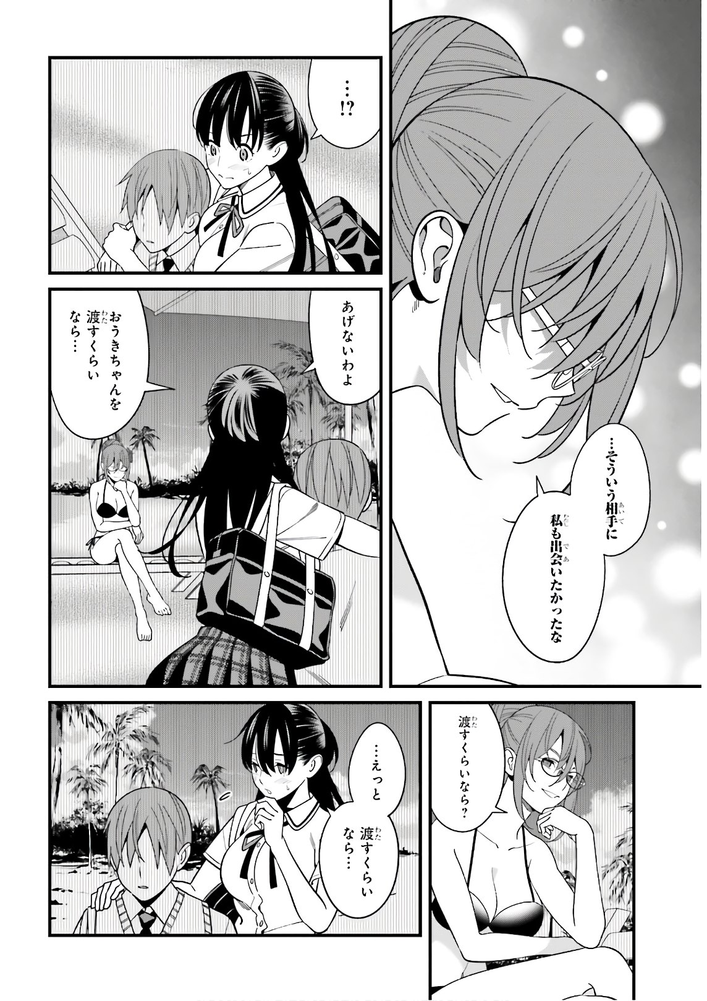

…那个…

要我让出的话…

的话…？

如果要让出小央树的话…

不会给的哟

…我也好想

遇见这样的人啊

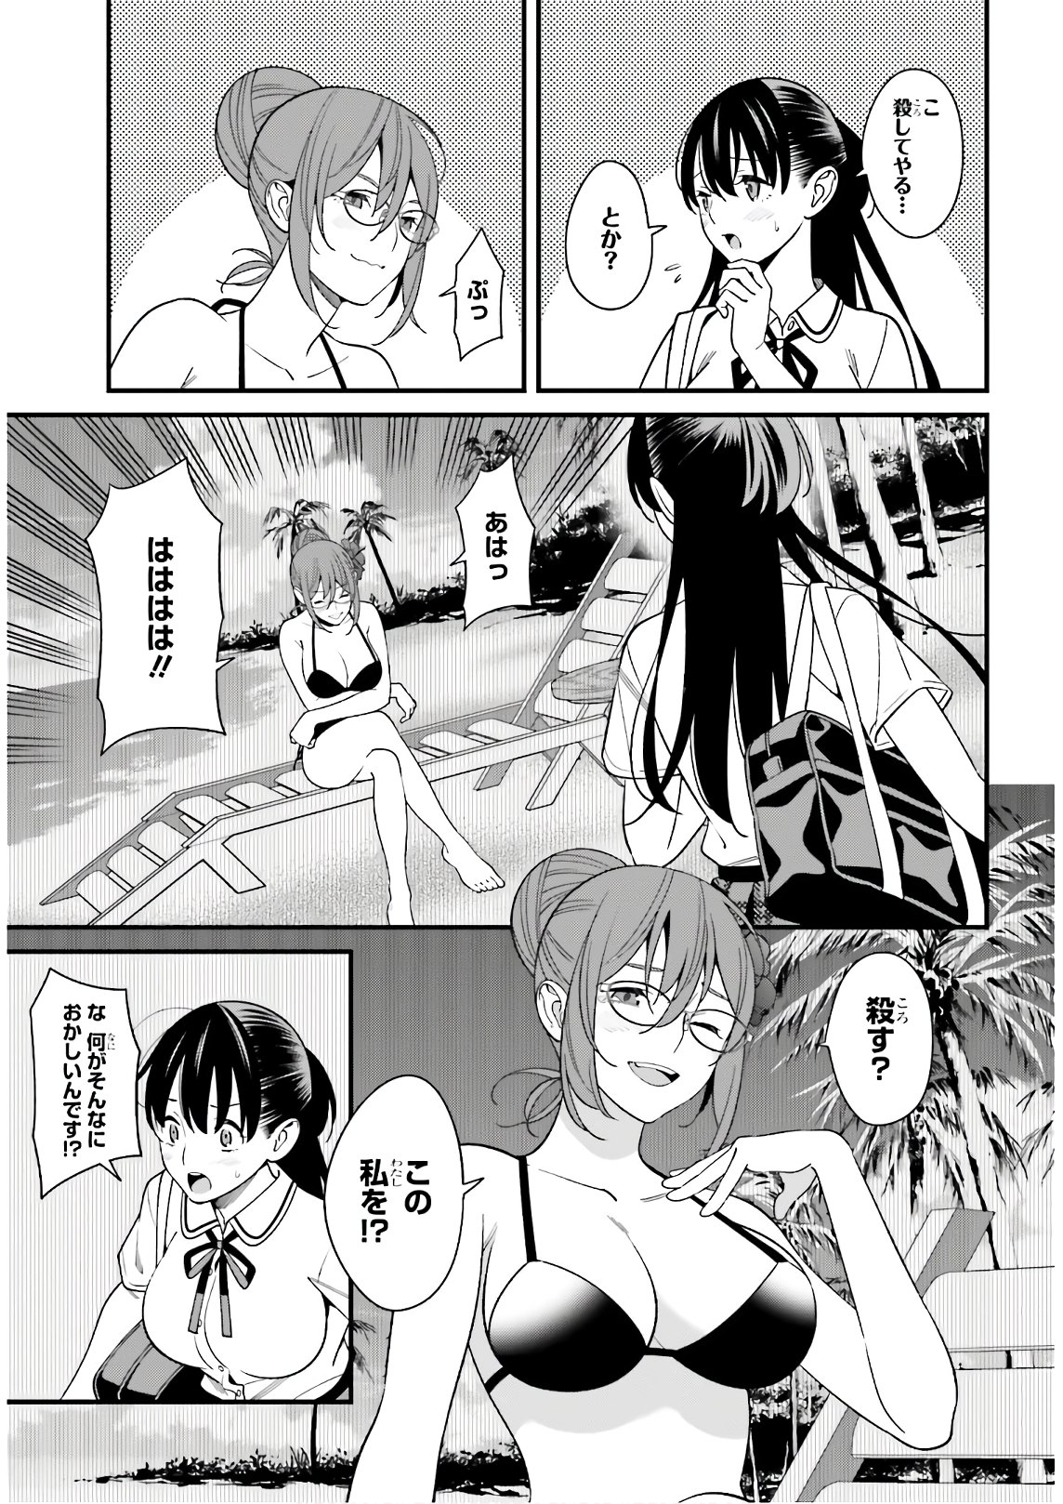

这有什么很好笑的吗！？

我吗？！

杀死？

哈哈哈哈！！

啊哈

噗嗤

什么的？

沙…

杀了你…

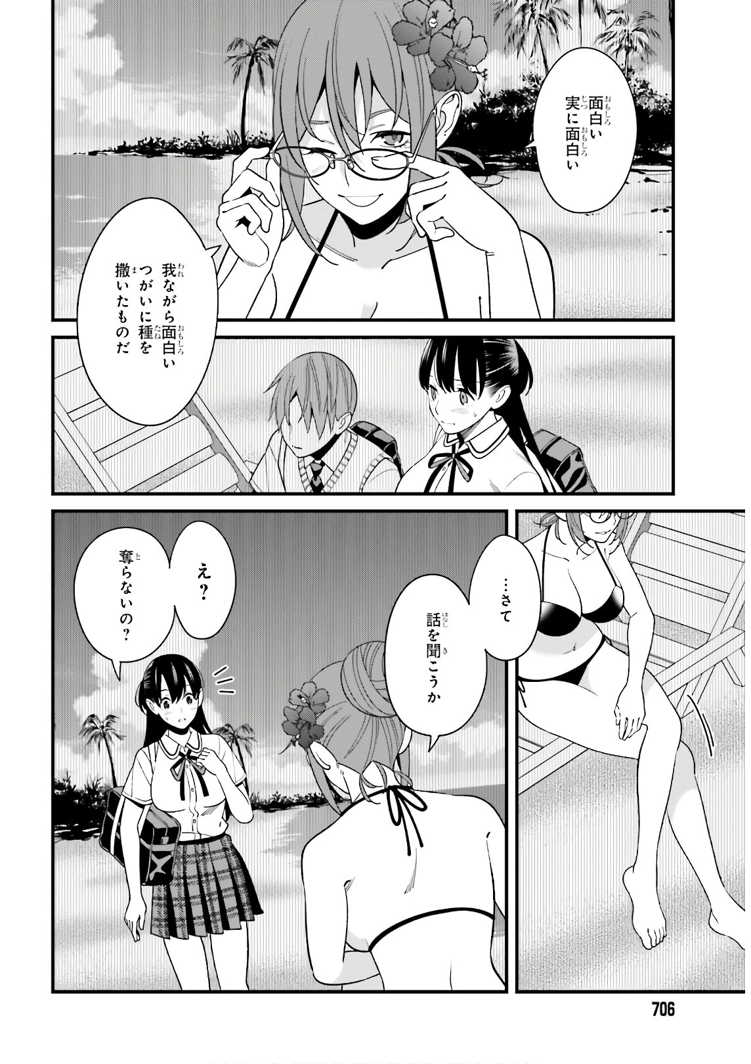

不夺走他吗？

欸？

有什么就问吧

…那么

竟然是我有幸播下了这么有趣的种子啊

有趣

实在是太有趣了

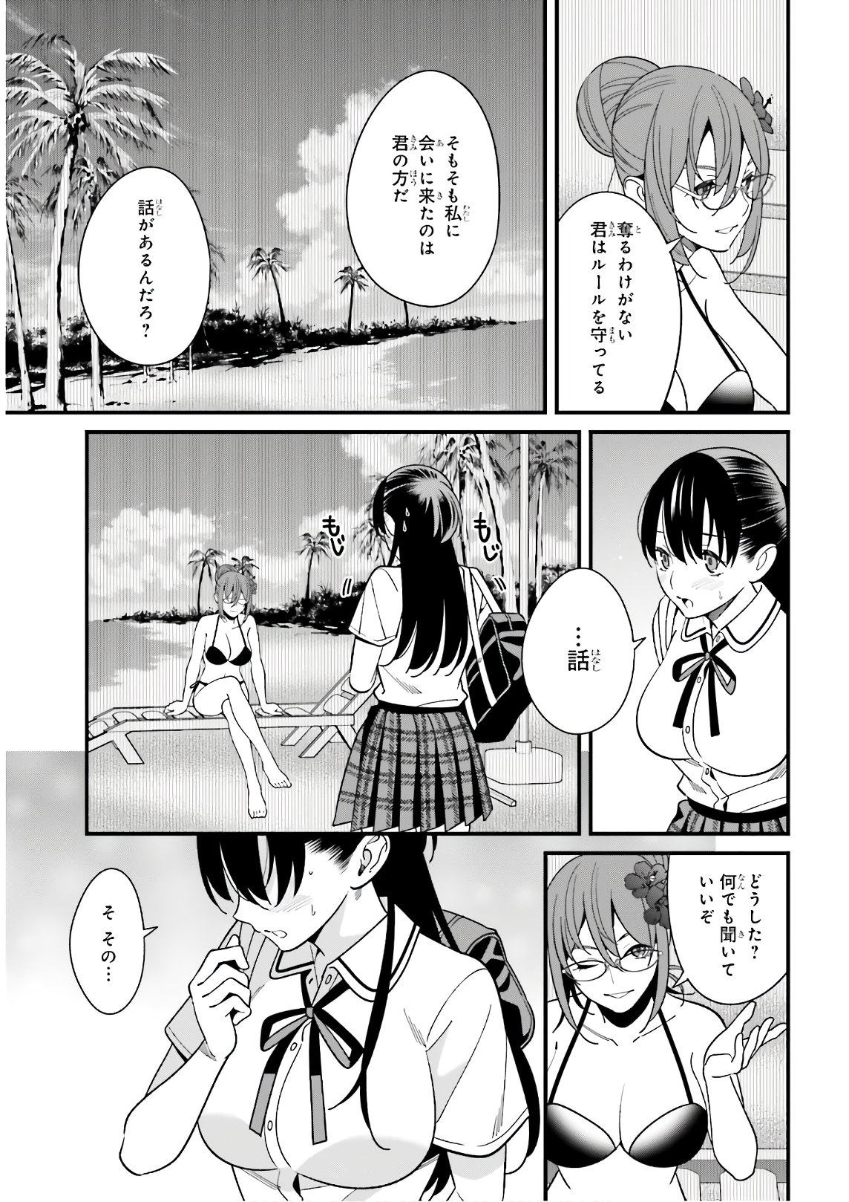

扭扭  捏捏

那 那个…

怎么啦？什么都可以问哟

…有什么想说

应该有什么想说的吧

再怎么说要来见我的是你吧

没有理由夺走吧，你一直都在遵守着约定

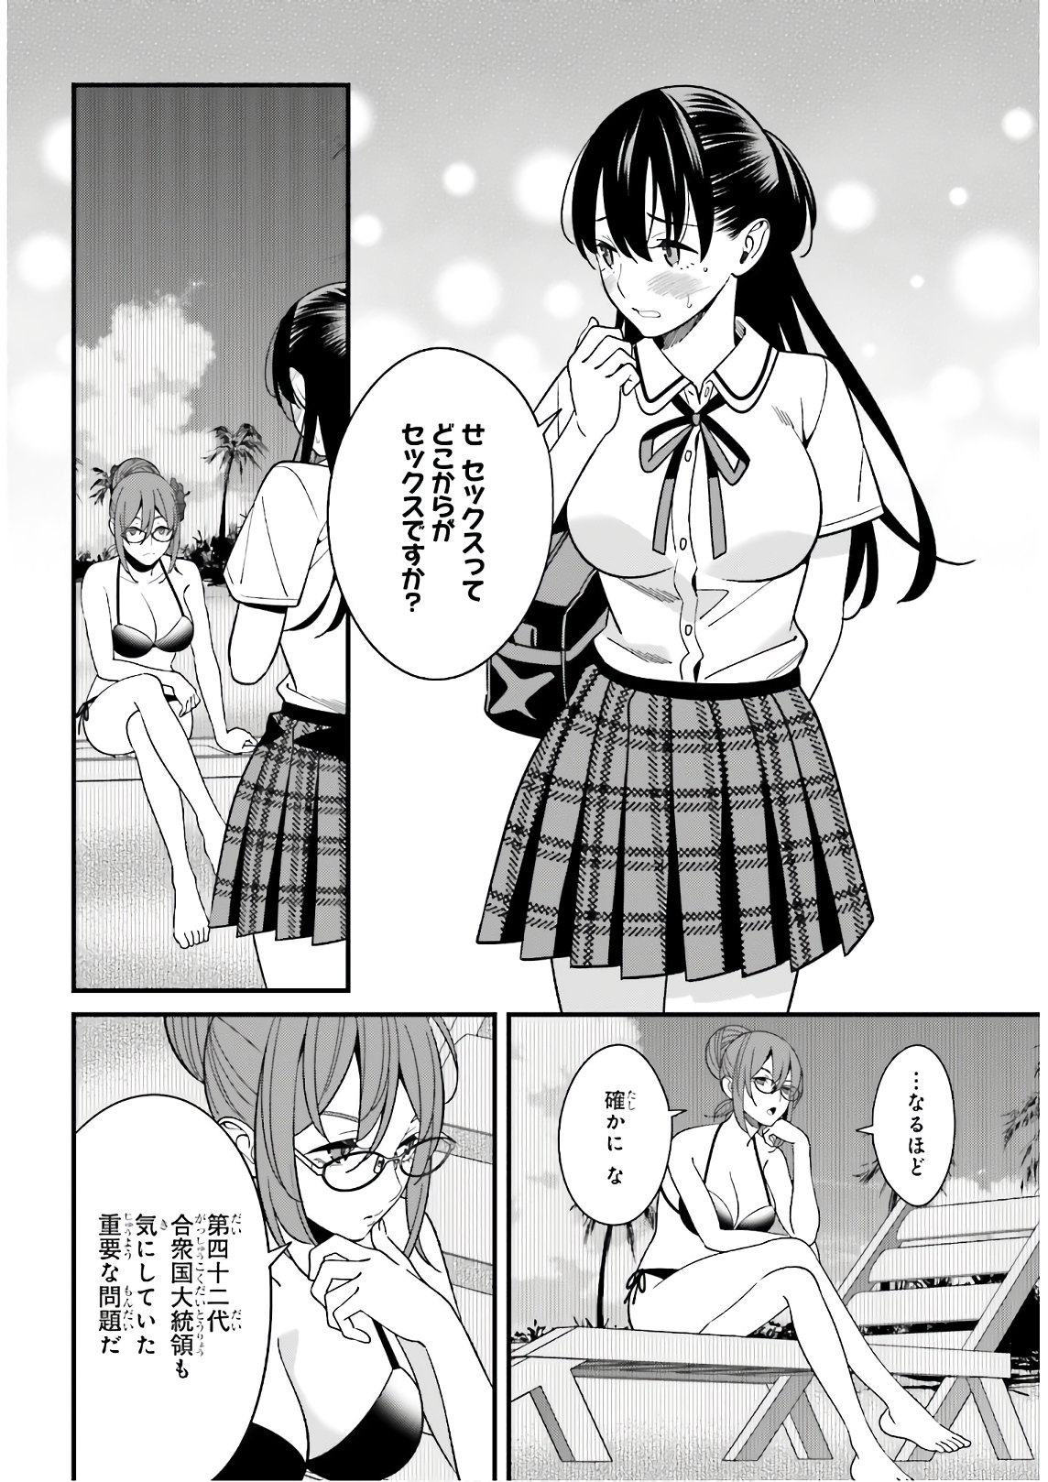

也是第四十二任美国总统一直在意的重大问题

确实是呢

…原来如此

做爱

从哪开始算是做爱？

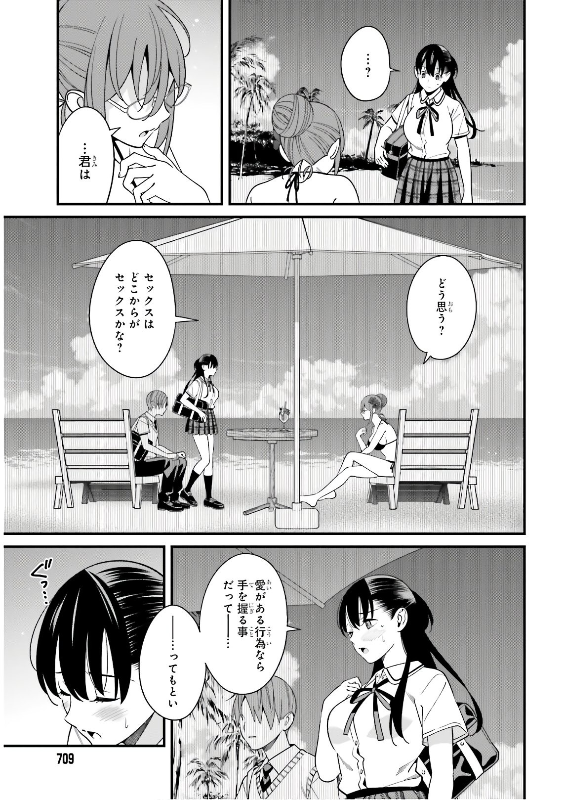

包含爱的行为的话

握着手——…

咕

——…然后

做爱是从哪开始算呢？

怎么想的呢？

…你是

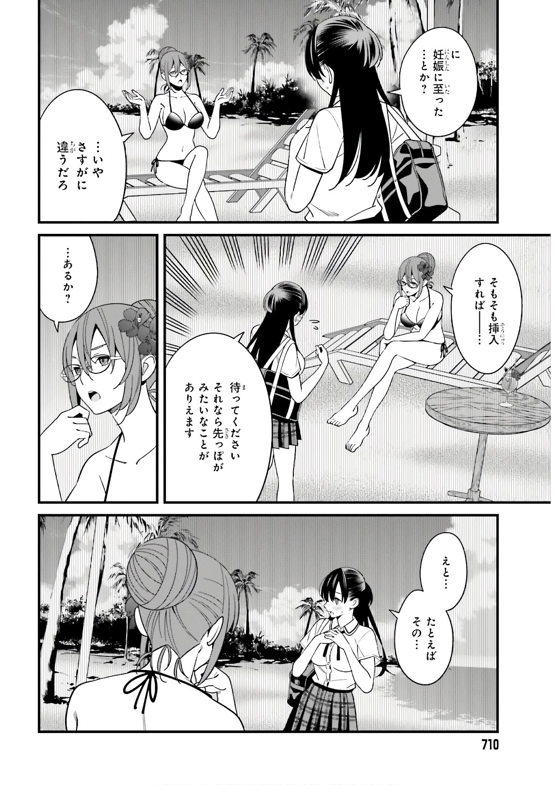

比方说…

那个…

…有吗?

请等一下

那样的话还有像事前准备这样的东西

再怎么说也要插入——…

…哎呦 完全不对嘛

直到怀...怀孕..这样的？

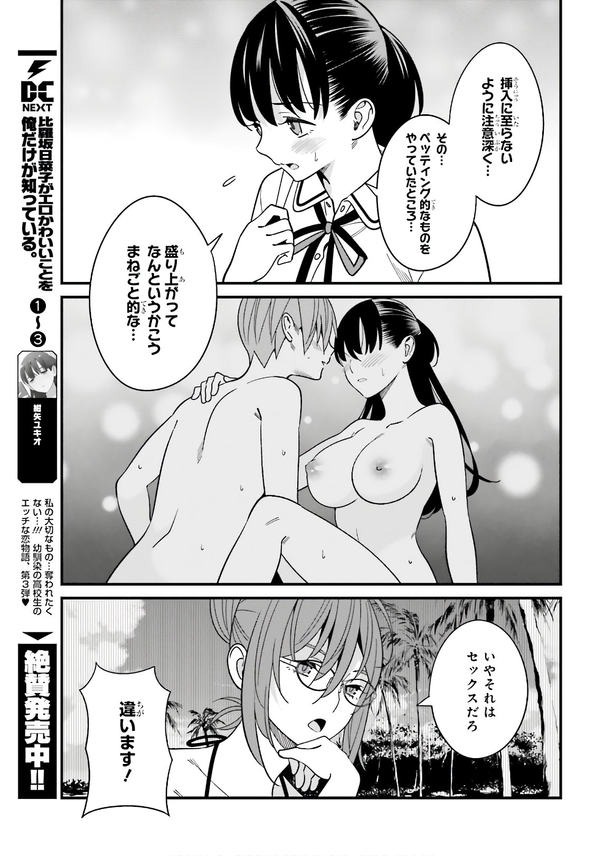

完全不对！

不对那是做爱了吧

渐渐变得兴奋

小心翼翼地…

然后…

互相做着爱抚…

小心注意没有插入…

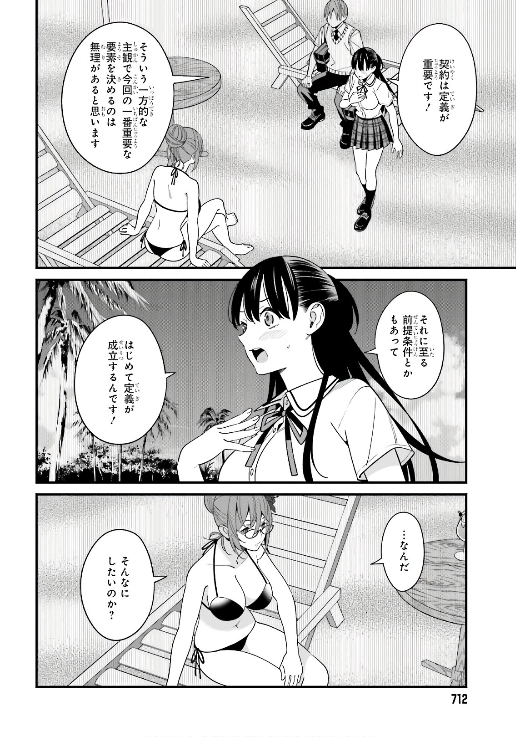

就这么想做吗？

…什么嘛

最初的定义就可以成立了！

有达到做爱的前提条件

这样单方面主观地决定这次最重要的事是不行的吧

总之契约里定义是非常重要的！

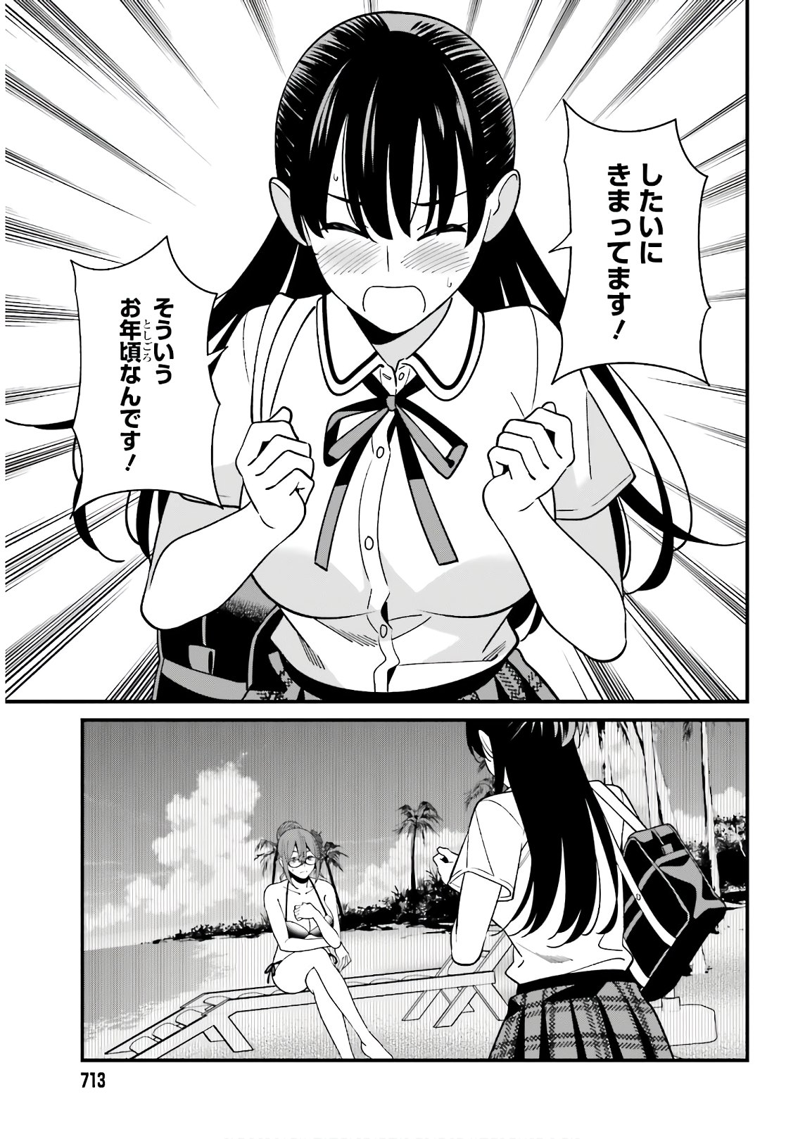

因为就处在这个年纪嘛！

当然想啊！

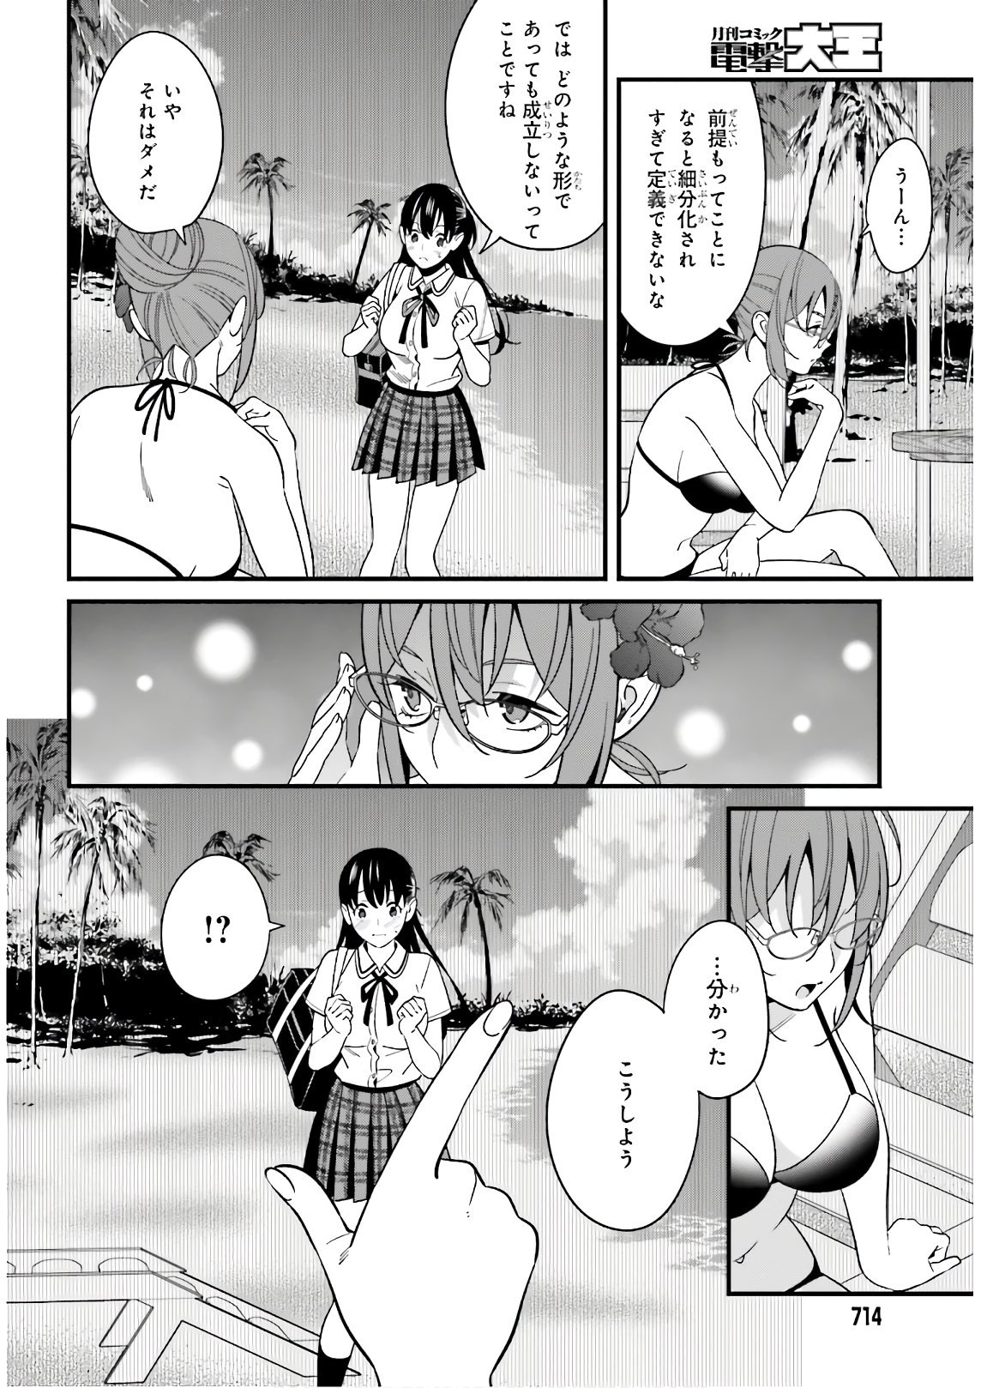

这么做吧

…明白了

啊不

那是不行的

那么不管以什么形式做也不会成立了吧

如果有前提再怎么被细化也定义不了吧

嗯——…

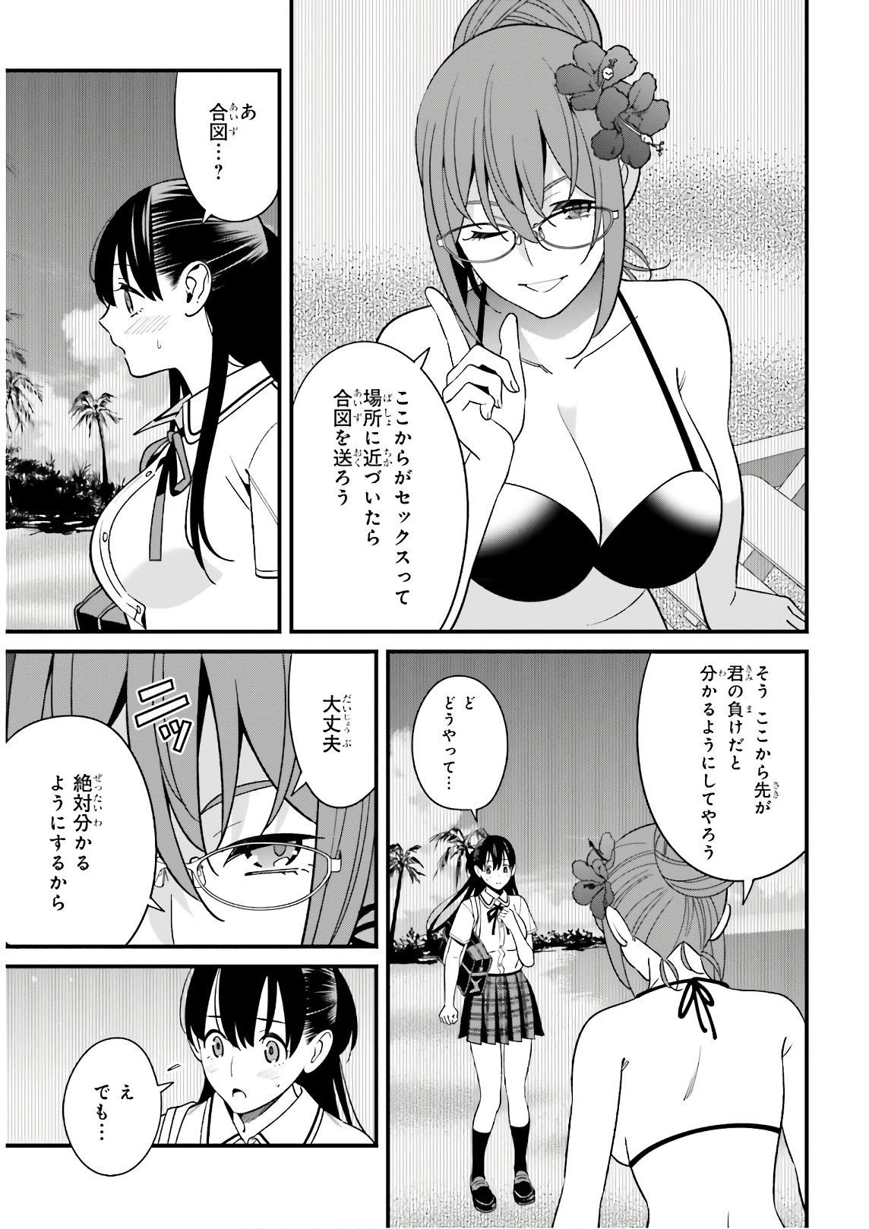

欸 但是…

盯

你一定会明白的

放心

要怎么做…

那 从现在开始让你就知道是你的败北吧

信号…？

那之后如果接近做爱的时候我就发信号给你

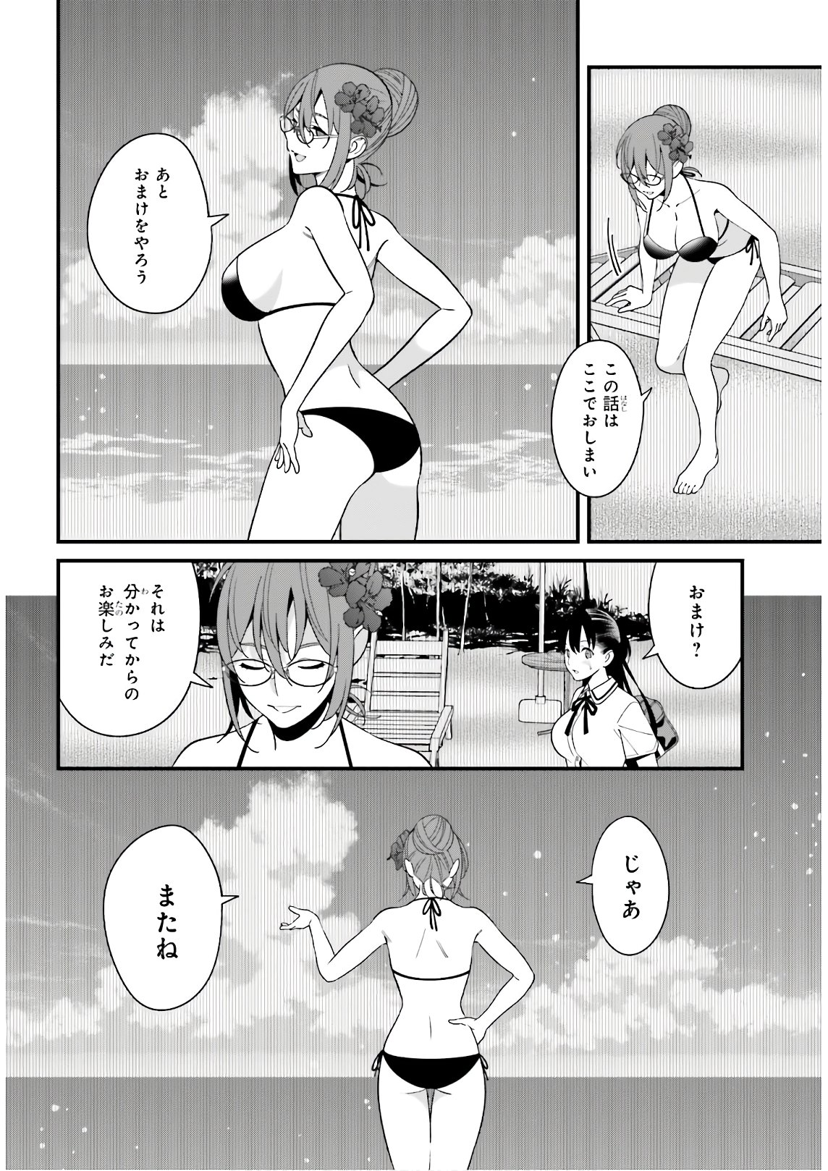

再见

那么

那是等你明白后的快乐哦

附赠？

之后

给你点附赠吧

这个话题就到此为止了

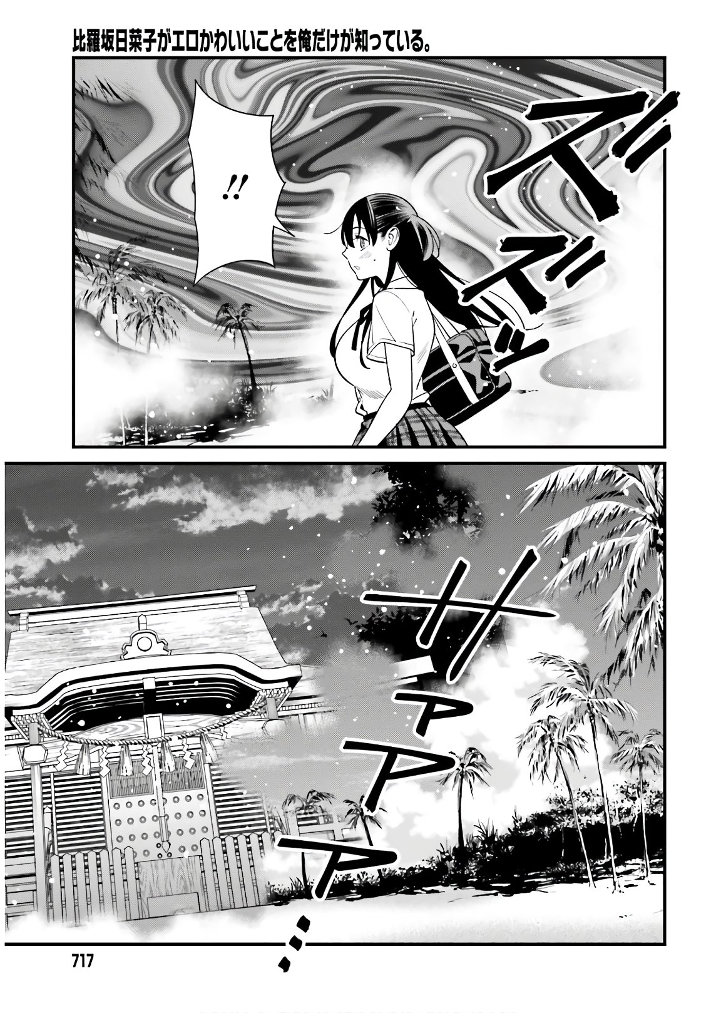

飒啊啊…

嗞嗞呲

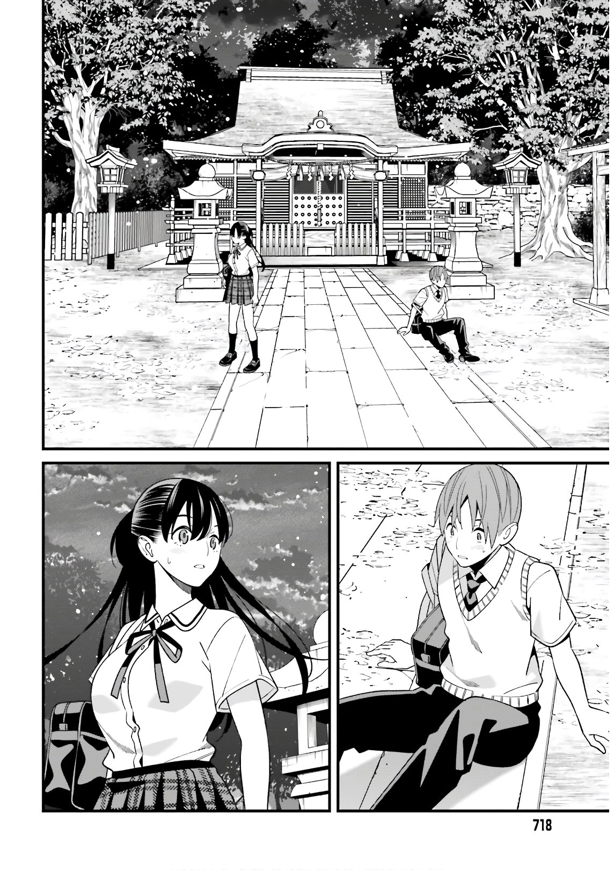

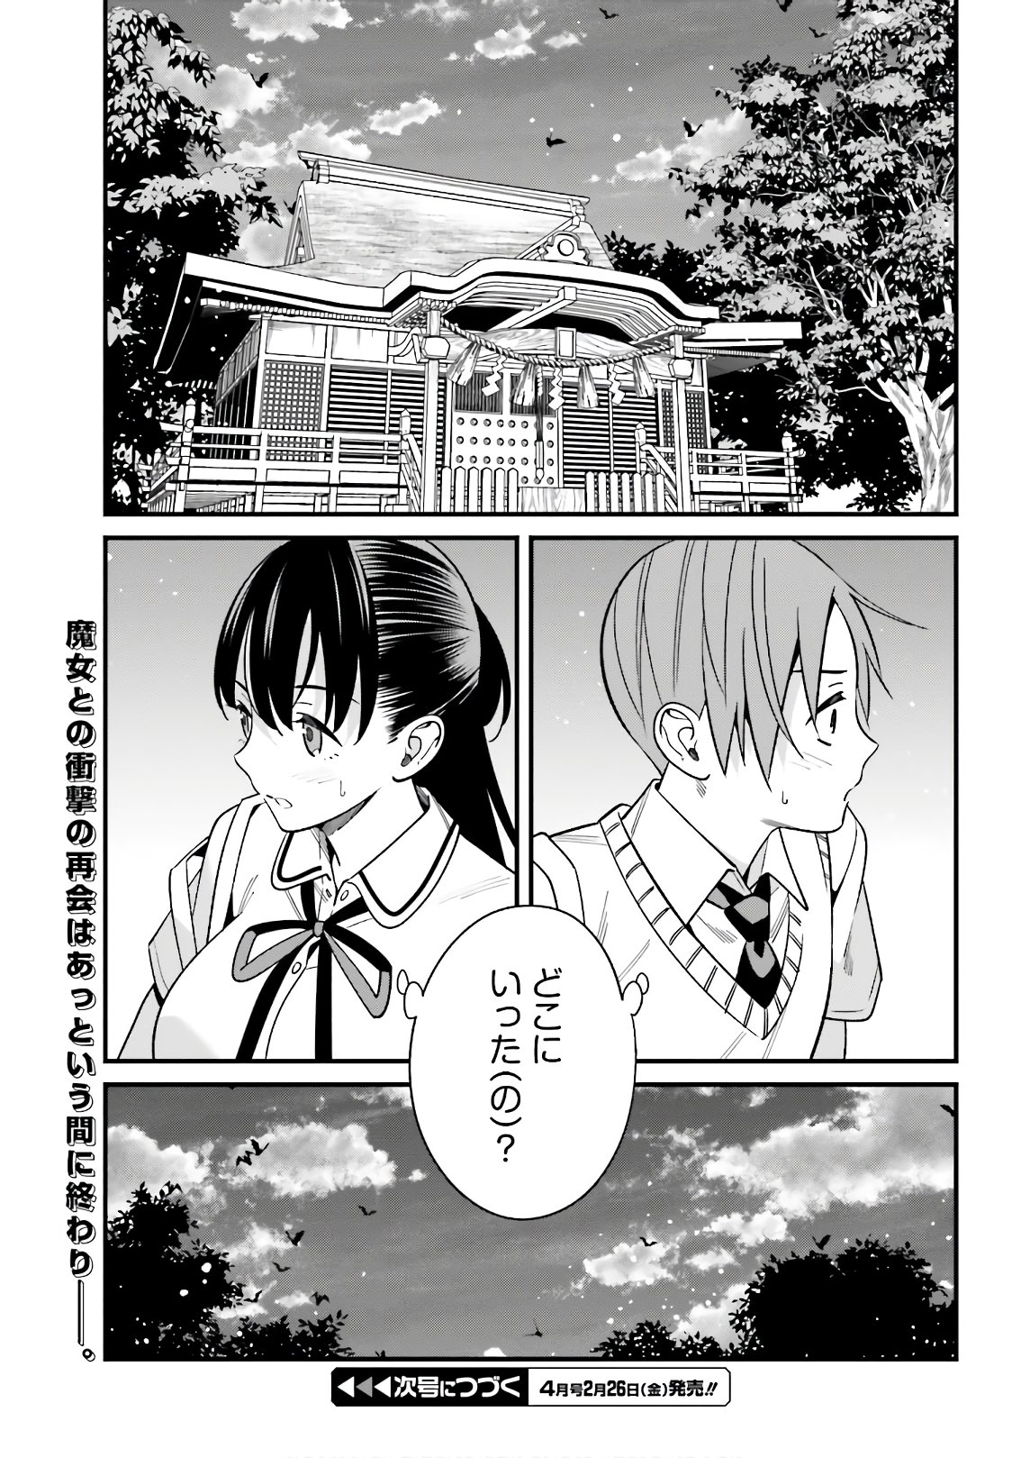

与魔女突然的再会一瞬间结束了——

这究竟是在哪？